Федеральное государственное бюджетное образовательное учреждение высшего образования
 | «Московский государственный технический университет  имени Н.Э. Баумана»  (национальный исследовательский университет)  (МГТУ им. Н.Э. Баумана)

ФАКУЛЬТЕТ ____ИНФОРМАТИКА И СИСТЕМЫ УПРАВЛЕНИЯ________
КАФЕДРА ______Компьютерные Системы и сети (ИУ6)___________

Отчет
по рубежному контролю № 3
Вариант № 21

Дисциплина: основы программирования

Студент гр. ИУ6-12Б __________________ Д.С. Твердюк
(Подпись, дата) (И.О. Фамилия)

Преподаватель __________________ А.А. Веселовсая
(Подпись, дата) (И.О. Фамилия)

Москва, 2021

Ход работы:
Задание. Составить программу, которая вводит числа, организует из них линейный односвязный список по типу стека, а затем меняет местами первый и последний элементы и выводит на экран результат. При завершении программа должна освобождать использованную динамическую память.

Схема алгоритма
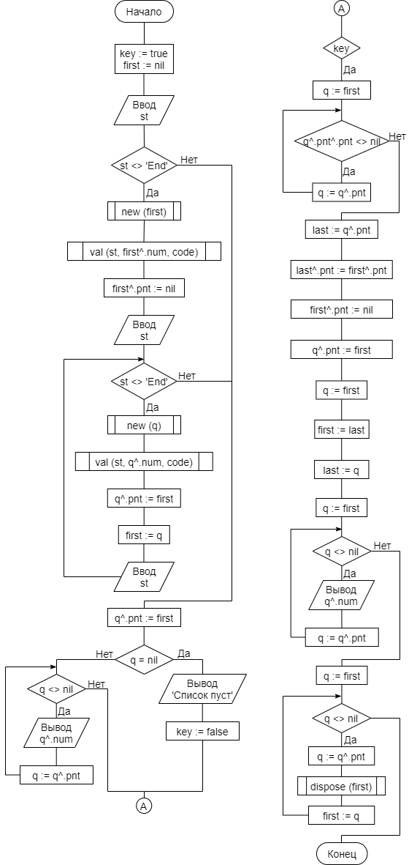

Текст программы
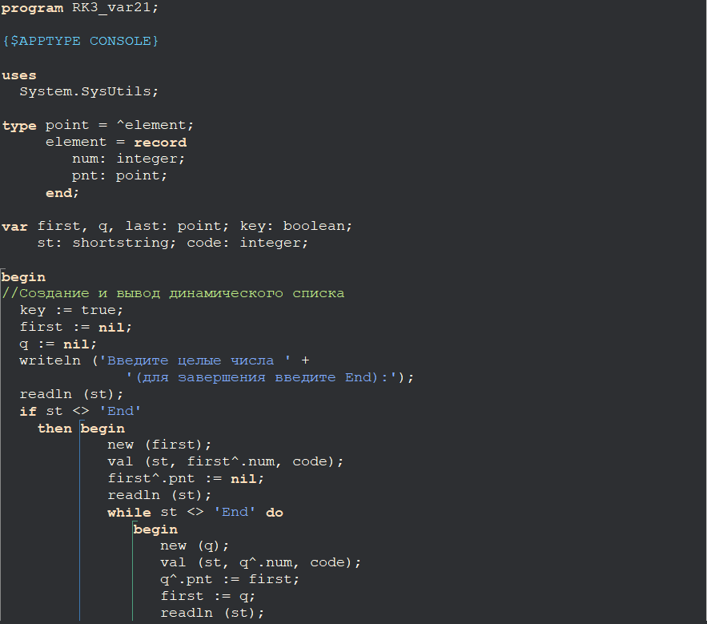
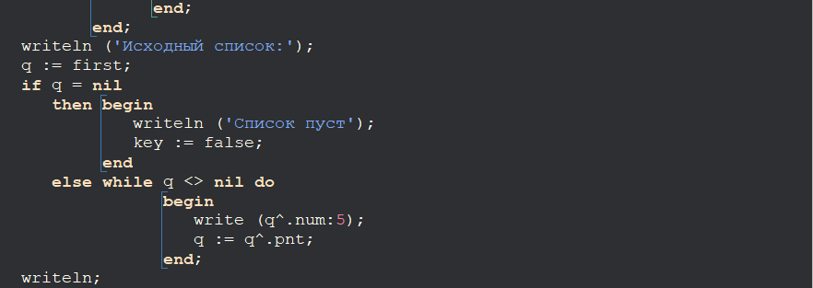

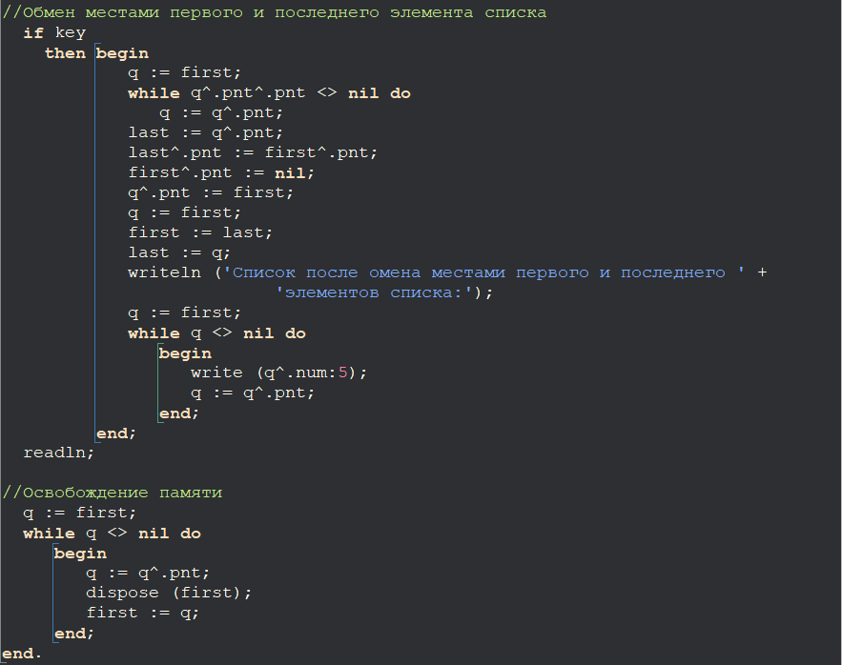

Результаты работы написанной программы
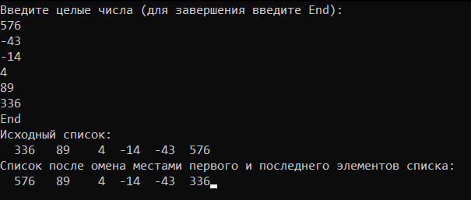

Вывод: программа работает корректно на заданных исходных данных.

